PRILOG I TD
SPECIFIKACIJA ZAHTJEVA
Autonomni hibridni sistem napajanja — SJEDNICA (Bileća)
LOT 1: nosači fotonaponskih panela · LOT 2: dizel električni agregat u kontejneru

Ovaj Prilog utvrđuje tehničke zahtjeve i dokaze koje Ponuđač dostavlja UZ PONUDU kao uslov kvalifikacije — ponuda koja ih ne sadrži smatra se neprihvatljivom.Prilog se čita zajedno sa Prilogom II (Obrazac za cijenu ponude) i Prilogom III (Situacija, dispozicija i grafički prilozi).
U slučaju neslaganja između dokumenata TD mjerodavni su redom: (1) Tenderska dokumentacija (TD), (2) Prilog I, (3) Prilog II (Predmjer), (4) Prilog III (grafički prilozi i referentna dokumentacija).
Prilog III sadrži i preuzete stranice ranije dokumentacije, koje služe samo kao podloga; mjerodavan raspored opreme i otvora u kontejneru je onaj sa crteža M-01.

1. Osnovni parametri lokaliteta
Parametar | Vrijednost/Opis
Lokacija | Sjednica, Bileća, BiH
Koordinate | 42,9448° N · 18,3236° E
Nadmorska visina | 1076 m n.v.
Priključak EES | NE
Bilans potrošnje: | Konstantno, 1180 W nazivno / 1330 W maksimalno, −48 V DC
Zakupljeni prostor: | ≈150 m² (16,00 × 9,40 m)
Postojeći objekat | AB ploča 5,40 × 5,40 m, ograda h = 1,90 m, kapija 1,00 m
Antenski stub | rešetkasti, h = 38 m, baza 4,20 × 4,20 m
Kontejner | 3,00 × 2,30 m vanjski, zidni paneli 60 mm, bez opreme; ulazna vrata 900 × 2000 mm na ISTOČNOM zidu
Nosivost poda kontejnera | 10,00 kN/m² ukupno (g+p), ravnomjerno raspodijeljeno — ovjereni projekat lokacije, „04 AG dio", tačka 4.4.2.3
Sistem napajanja | Huawei ICC330-H1 + MTS9302, vanjski ormari smješteni uz SJEVERNI zid kontejnera
Uzemljenje | postojeći prstenasti uzemljivač Fe/Zn 25 × 4 mm

1.1 Klimatski i geotehnički uslovi
Uticaj | Projektna vrijednost | Napomena
Vjetar | qp ≥ 1,20 kN/m² (udar 3 s ≈ 45 m/s) | ovjereni projekat lokacije i BAS EN 1991-1-4 + BiH NA, sa orografijom
Snijeg | prema BAS EN 1991-1-3 + BiH NA, Zona L1-L2 | provjera obavezna; nije mjerodavan zbog raznošenja vjetrom
Led | radijalni 20 mm, gustina 300 kg/m³ | izloženi planinski vrh
Temperatura | −25 °C do +50 °C | radni opseg opreme
Gustina zraka | 1,04–1,09 kg/m³ na 1076 m | derating agregata i dimenzionisanje ventilacije
Tlo | kamenito (krš); nosivost ≥100 kPa | Ponuđač potvrđuje geomehaničkim uvidom
Smrzavanje | temeljna spojnica ispod dubine smrzavanja | Ponuđač navodi usvojenu dubinu u dnevniku/knjizi

2. Referentni standardi
Oblast | Standardi
Osnove proračuna | BAS EN 1990
Dejstva | BAS EN 1991-1-3 (snijeg), BAS EN 1991-1-4 (vjetar), sa BiH NA
Beton i čelik | BAS EN 1992-1-1, BAS EN 1993-1-1, BAS EN 206, EN 10025-2, EN 10219
Geotehnika | BAS EN 1997-1
Izrada čeličnih konstrukcija | EN 1090-1, EN 1090-2 (EXC2)
Antikorozivna zaštita | EN ISO 1461
Elektroinstalacije | IEC 60364 (tj. 60364-4-41), BAS EN 60529
Gromobranska zaštita | EN 62305-1 do -4
Prenaponska zaštita | EN 61643-11, EN 61643-21
Fotonaponski sistemi | IEC 62548, IEC 62852
Agregati | ISO 8528-1, ISO 8528-3, ISO 3046-1
Zaštita od požara | važeći propisi RS/BiH; elaborat zaštite od požara
Dokumentacija proizvođača opreme: | FG Wilson P22-6 (Skid) TDS 2019-08-14  Huawei PV Module Solution User Manual;  Huawei MTS9300A Telecom Power Installation Guide;  Huawei ICC330-H1 PowerCube Installation Guide;

3. LOT 1 — Infrastruktura fotonaponskih panela

3.1 Konfiguracija
Parametar | Zahtjev
Broj PV nosača | 3 kom × 4 modula
Broj PV stringova | 2 stringa × 6 modula (Voc ≈309 V, Imp 13,67 A) — po jedan string na svaku od dvije rute PVDB ormara; string se prostire preko dva nosača (vidi crtež E-01)
Broj PV modula | 12 × 585 Wp = 7,02 kWp; 4 modula po nosaču, 2 reda × 2 stupca, portret
Tip PV modula | Huawei iPV585-M2A (2278 × 1134 × 30 mm)
Nagib | fiksno 45°
Azimut | 180° (JUG)
Širina PV polja | 2305 mm (poprečna greda 2918 mm, bočni prepust 306,5 mm)
Dužina PV polja po nagibu | 4576 mm (2 × 2278 mm)
Horizontalna projekcija | 3236 mm pri 45°
Donja / gornja ivica | +1,50 m / +4,74 m
Nadvišenje ograde | 2,84 m iznad kote ograde h = 1,90 m
Površina izloženosti vjetru | 10,55 m² po nosaču

3.2 Projektna opterećenja konstrukcije
Izrada konstrukcije : Zahtijeva se CUSTOM IZRADA konstrukcije dimenzionisana i dokazana za stvarna opterećenja i uticaje na lokalitetu (Tačka 3.1);
Parametar | Zahtjev
Pritisak vjetra | qp ≥ 1,20 kN/m² (udar 3 s ≈ 45 m/s)
Koeficijent sile | cf ≥ 1,5 pri 45° prema EN 1991-1-4 §7.3,
Površina izloženosti vjetru | 10,55 m² po nosaču
Sila podizanja po nosaču | ≥18,1 kN (GSN, γQ = 1,5 / γG,fav = 0,9)
Horizontalna sila po nosaču | ≥13,4 kN (GSN)
Moment prevrtanja po nosaču | ≥62,8 kNm (GSN)
Mjerodavno | podizanje (uplift) i prevrtanje, a NE nosivost tla

3.3 Materijal i izrada konstrukcije
Element | Zahtjev
Konstrukcijski čelik | S275JR (S355JR za stubove) prema EN 10025-2
Profili | šuplji profili prema EN 10219; stubovi min. RHS 80 × 80 × 4, rigle min. RHS 60 × 40 × 3, ili presjek sa dokazano najmanje jednakim otpornim momentom
Antikorozivna zaštita | vruće cinčanje prema EN ISO 1461, min. 70 µm lokalno / 85 µm srednje (C4)
Zavarivanje | EN 1090-2, klasa izvedbe EXC2; zavarivači prema EN ISO 9606-1
Označavanje | CE i izjava o svojstvima prema EN 1090-1
Konstrukcijski vijci | M16 klase 8.8, cinčani, prema EN 15048
Pričvršćenje modula | nehrđajući A2/A4; stezaljke za debljinu modula 30 mm
Zaštita od krađe | antitheft matice na stezaljkama modula
Moment pritezanja | prema uputstvu proizvođača (45 N·m za Huawei)

3.4 Sidrenje
Element | Zahtjev
Tip | hemijski (epoksidni/vinilesterski) anker M16 ili M20, sa ETA odobrenjem
Materijal | vruće cinčan ili nehrđajući A4
Broj | min. 2 ankera po temeljnoj traci, odnosno 4 po nosaču
Nosivost | karakteristična sila čupanja ≥30 kN po ankeru
Dubina ugradnje | prema ETA za konkretnu podlogu (beton / stijena)
Projektna sila | ukupno podizanje po nosaču ≥18,1 kN; sila po traci od momenta prevrtanja ≥39,3 kN pri razmaku traka 1600 mm — ovo je mjerodavno opterećenje za sidrenje, ne ukupno podizanje
Dokazivanje | ispitivanje čupanjem na ≥10 % ugrađenih ankera, min. 2 po nosaču, do 1,5 × projektne sile, uz zapisnik ovjeren od nadzornog organa
Alternativa | livena U-sidra M16/320 dozvoljena SAMO uz gravitacioni temelj ≥0,75 m³ po nosaču — momenat prevrtanja i dalje zahtijeva provjeru lokalnog istezanja trake, ne samo ukupne mase

3.5 Temelji nosača
Element | Zahtjev
Beton | C30/37, klasa izloženosti XC4 + XF3, aerant 4–6 %, Dmax 16, S3
Podložni beton | C12/15, d = 50 mm
Armatura | B500B, zaštitni sloj ≥50 mm
Geometrija | 2 trake po nosaču (×3 nosača = 6 traka ukupno), min. 450 mm široke × 3300 mm duge, razmak 1600 mm, pravac SJEVER–JUG; dubina prema statičkom proračunu (≥900 mm)
Smještaj | IZVAN ograđenog platoa, 400 mm južno od kote ograde
Dubina smrzavanja | temeljna spojnica ispod dubine smrzavanja; Ponuđač navodi vrijednost

3.6 Uzemljenje (LOT 1)
- povezivanje sva tri nosača na postojeći prstenasti uzemljivač Fe/Zn 25 × 4 mm
- vodič: bakarno uže ≥50 mm² prema EN 62305-3, Tabela 7, otporno na UV i ukopavanje
- NIJE dozvoljen H07V-K 25 mm² (unutrašnji instalacioni vodič)
- bimetalni (Cu/Fe-Zn) ukrsni komadi otporni na galvansku koroziju
- kontinuitet spojeva ≤0,1 Ω; ukupni otpor uzemljenja ≤10 Ω
- DC kablovi na razmaku ≥0,5 m od odvoda gromobranske instalacije

4. LOT 2 — Dizel električni agregat i instalacije

4.1 Agregat
Parametar | Zahtjev / referentna vrijednost
Snaga | 22 kVA / 17,6 kW standby, 400/230 V, 50 Hz
Referentni tip | FG Wilson P22-6 ili ekvivalent
Motor | Perkins 404D-22G ili ekvivalent, 4-cilindarski, 1500 o/min
Izvedba | za montažu u prostor
Dimenzije | 1550 × 620 × 1020 mm (referentno +/-5%)
Masa | 378 kg suho / 385 kg mokro (referentno)
Derating na 1076 mnv i temperaturu okoline do +40 °C (ISO 3046-1)
Uzbuda (OBAVEZNO) | nezavisna pobuda — PMG ili AREP/AUX namotaj; trajna struja kratkog spoja ≥3 × In (≈95 A) u trajanju ≥10 s prema ISO 8528-3. Standardna SHUNT pobuda NIJE prihvatljiva
Antivibracioni elementi | vlastita frekvencija ≤8 Hz; sa fleksibilnim priključcima

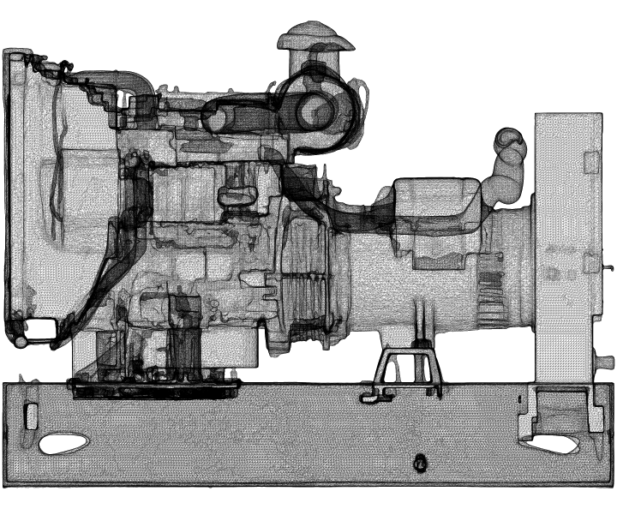  FG Wilson P22-6, bočni pogled | 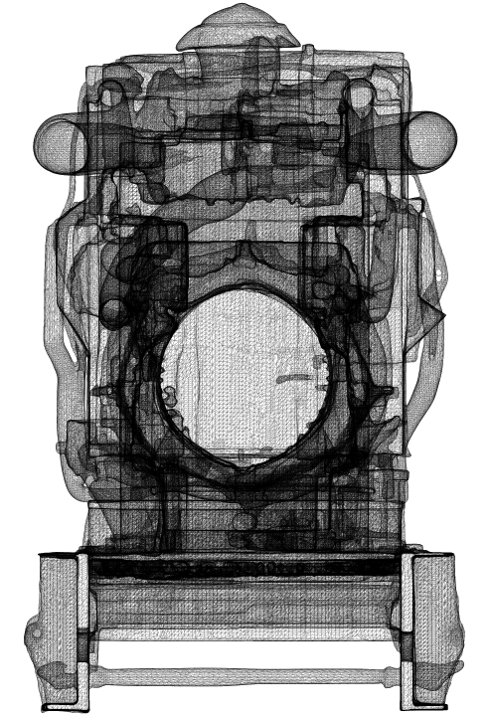  Slika 2 — FG Wilson P22-6, čeoni pogled (generator)

4.2 Spremnik goriva
- metalni, dvoplašni, zapremine 500 l, sa nivo sondom i detekcijom curenja goriva
- referentne dimenzije 1050 × 600 × 1310 mm, masa cca 170 kg — pun ≈590 kg na 0,63 m² = 9,2 kN/m²; unutar projektnih 10,00 kN/m²,
- OBAVEZAN čelični ram/roštilj za raznošenje opterećenja pod DEA i spremnikom (vidi Tačku 4.8)
- Sekundarna zaštita zapremine ≥110 % (550 l), referentno 1600 × 1060 mm, visina ruba 330 mm
- vanjski priključak za tankanje sa zaštitom od statičkog elektriciteta i sprječavanjem prelijevanja
- odušna cijev izvan kontejnera, sa plamenobranom, udaljena ≥3 m od izduva i usisa zraka
- protupožarni ventil na izlazu iz spremnika (topljivi osigurač ili solenoid), aktiviran požarom i E-STOP-om
- sifon protiv povratnog toka
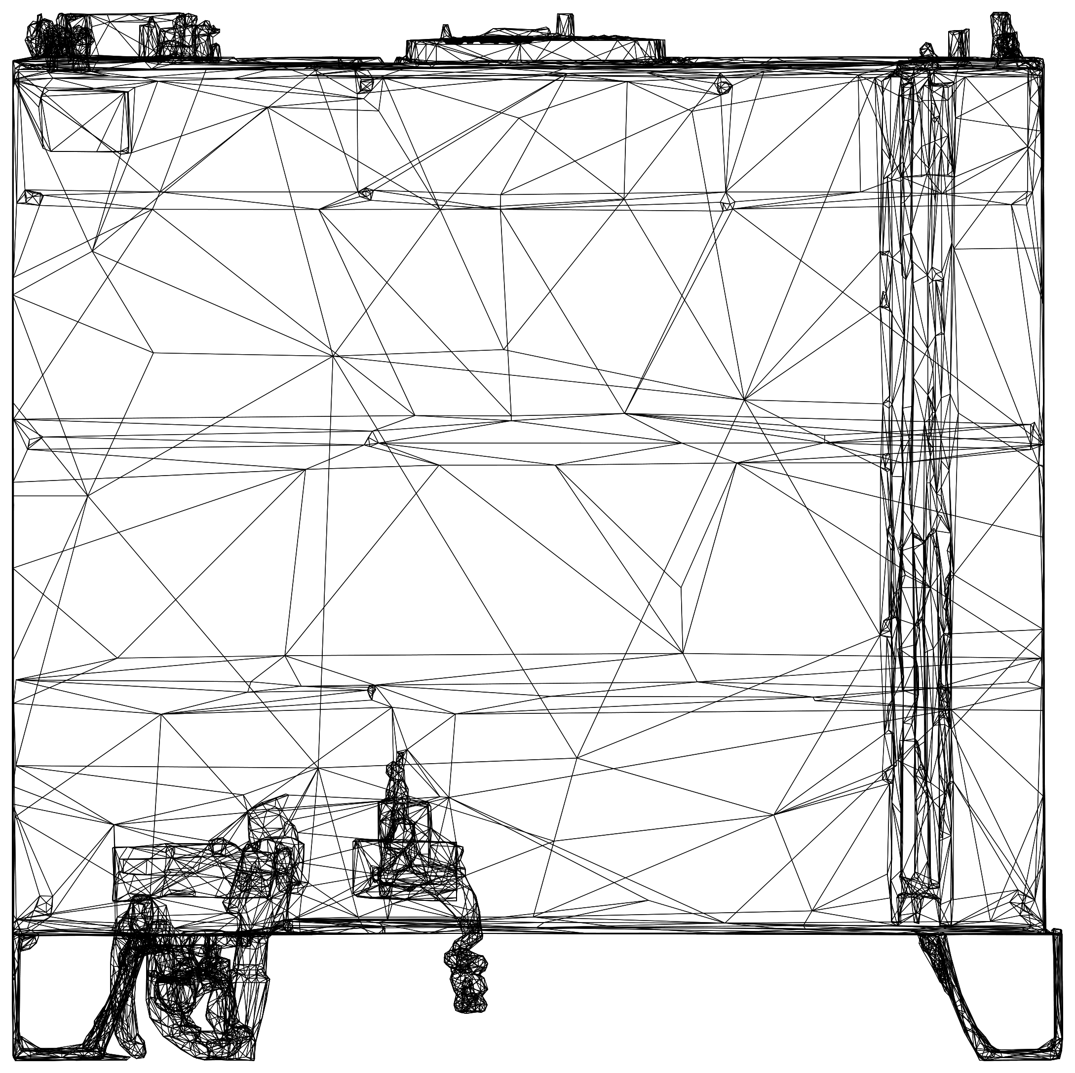  Slika 3 — Spremnik goriva 500 l, bočni izgled (ilustrativno) | 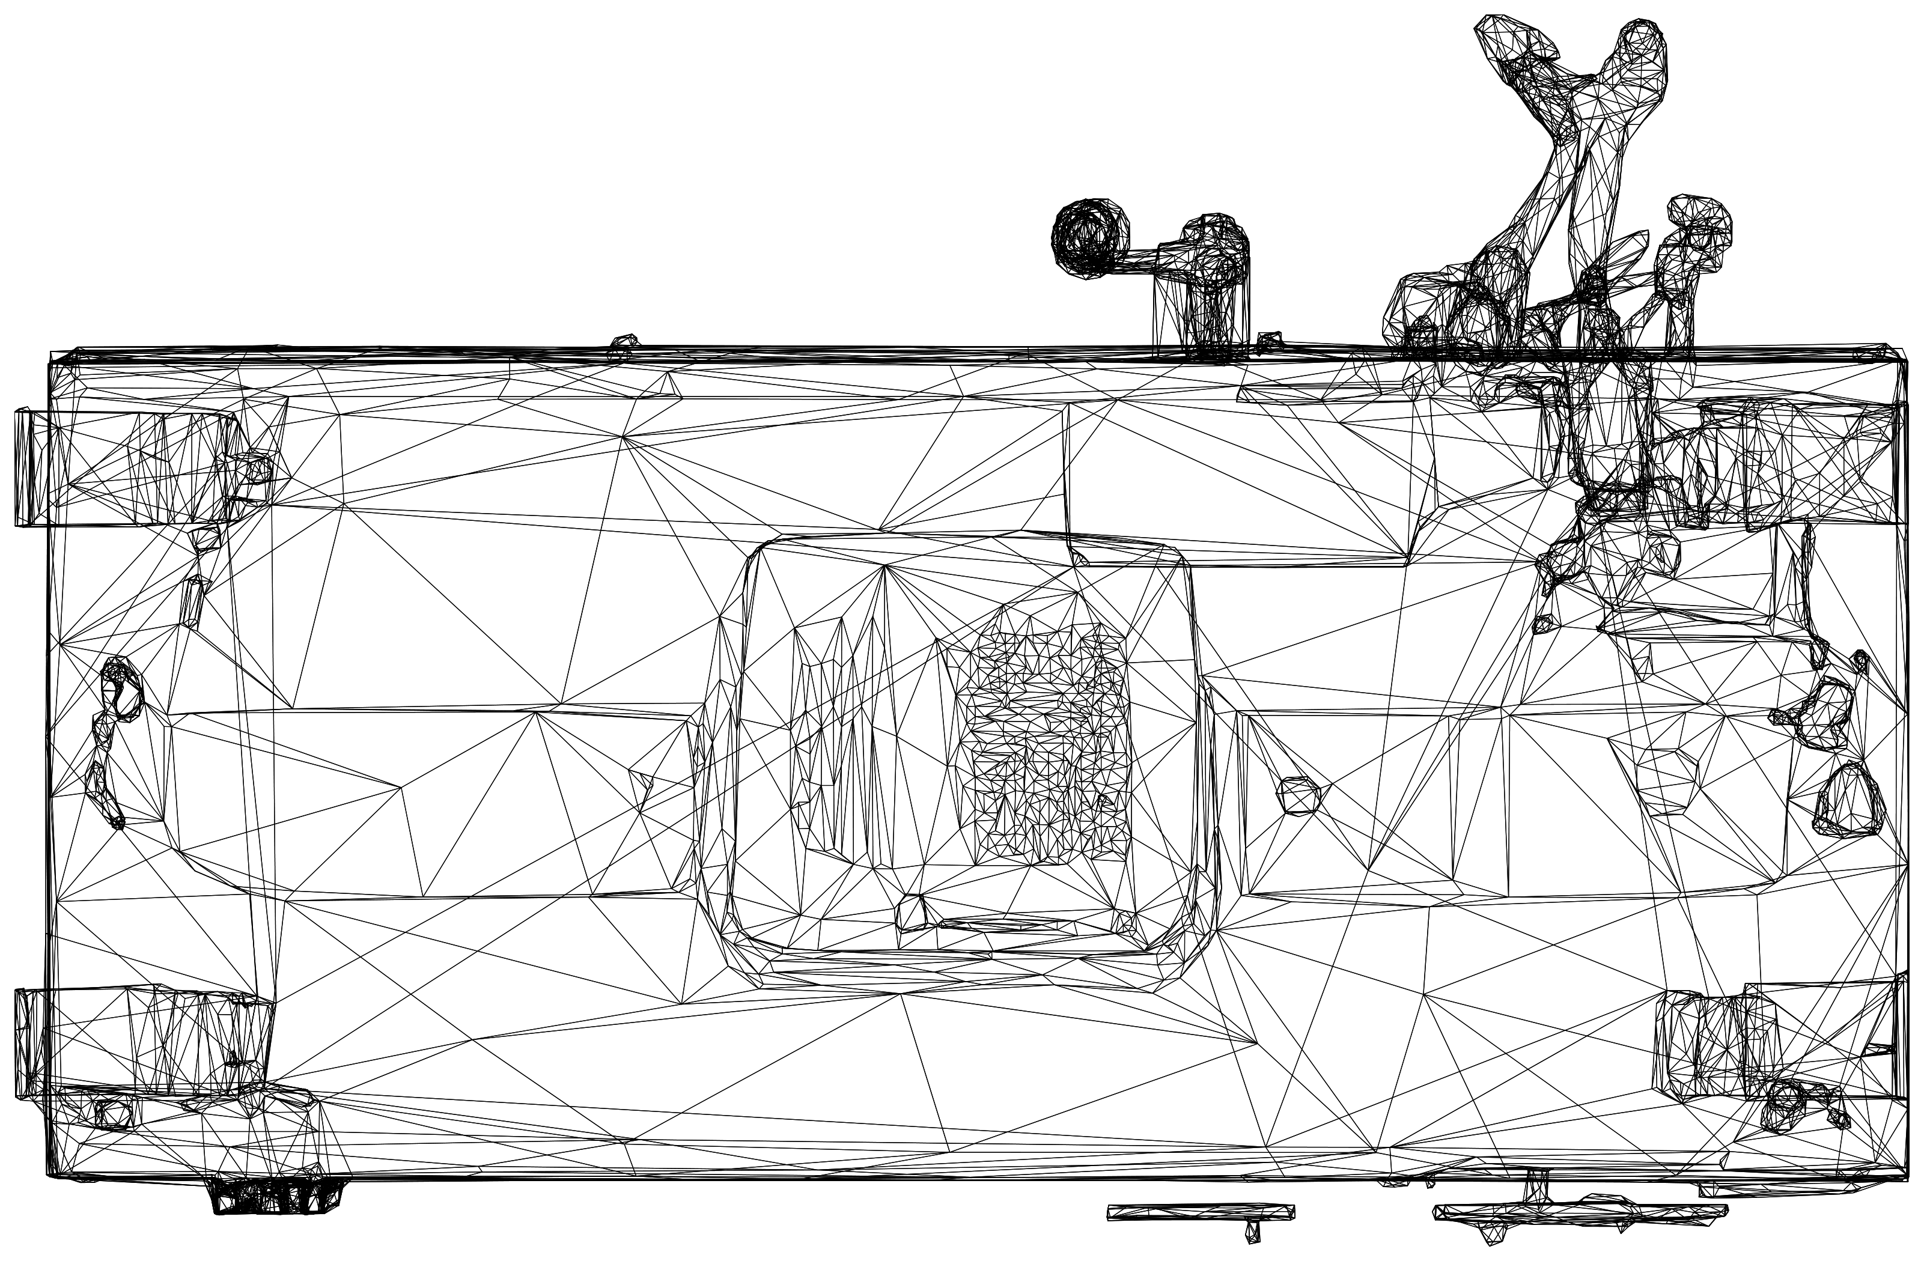  Slika 4 — Spremnik goriva 500 l, pogled od vrha (ilustrativno)

4.3 Ventilacija i hlađenje
Dimenzionisano prema tehničkom listu proizvođača. Mjerodavno ograničenje je maksimalni vanjski otpor strujanju zraka od 125 Pa, a NE brzina izmjene zraka u prostoriji.
Parametar | Vrijednost
Zrak hladnjaka | 1980 m³/h (33 m³/min) — ostvaruje vlastiti ventilator hladnjaka
Zrak za sagorijevanje | 90 m³/h; max. otpor usisa 3 kPa
Maks. vanjski otpor | 125 Pa (ukupno: usis + kanal + izlaz)
Toplota u prostor | 7,1 kW
Usisna žaluzina | 500 × 700 mm (v ≈ 3,4 m/s, Δp ≈ 16 Pa)
Kanal hladnjaka | limeni kanal ≈6 m², od pocinčanog lima d = 1 mm
Izlazna žaluzina | 600 × 600 mm (Δp ≈ 15 Pa)
Ventilator prostora | 1200 m³/h, Ø315, vođen termostatom i kontrolerom DEA, blokiran sa radom DEA
Provjera | Izvođač dostavlja proračun pada pritiska ukupne putanje

Raspored otvora (prema crtežu M-01, Prilog III)
Element | Zid i položaj
Usisna žaluzina 500 × 700 | JUŽNI zid, desno; donja ivica +0,30 m od poda
Kanal hladnjaka + izlazna žaluzina 600 × 600 | ZAPADNI zid, na osi hladnjaka agregata; kanal najkraćim putem od hladnjaka agregata kroz kontejner
Izduv | uz ZAPADNI zid, završetak iznad krova (Tačka 4.4)
Odušna cijev spremnika | SJEVERNI zid, prema istoku
Ventilator prostora Ø315 | ISTOČNI zid, gore (donja ivica ≈+1,75 m), sjeverno od ulaznih vrata
Minimalna razdaljina | ≥3 m prostorno između usisa zraka, izduva i odušne cijevi

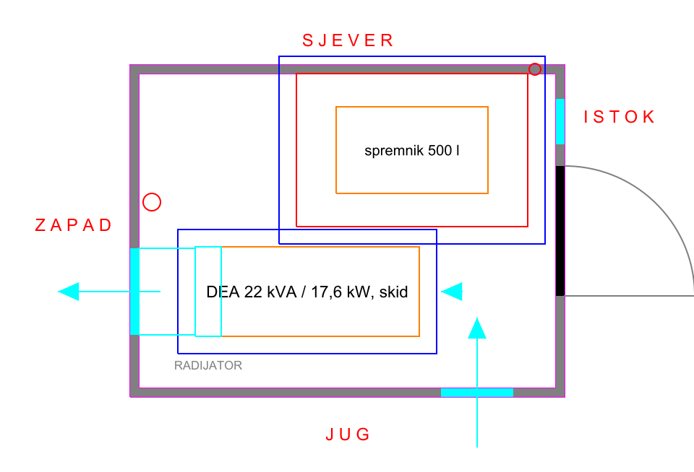
Slika 5 — Orijentacioni raspored opreme i otvora u kontejneru: (usis JUG → agregat → izlaz ZAPAD). Crteža M-01, Prilog III

Otvori se izvode kroz ZIDNE PANELE kontejnera. Predloženi raspored je ukrsni (usis JUG → agregat → izlaz ZAPAD). Nije dozvoljeno izvesti usis, izlaz i izduv na istom zidu, niti usmjeriti izlaz toplog zraka ili izduv prema SJEVERNOJ strani, gdje se nalazi oprema (vanjski ormari ICC330-H1 i MTS9302). Dozvoljene su izmjene, uz proračun recirkulacije i temperaturnog uticaja i saglasnost NO.

4.4 Izduvni sistem
Parametar | Vrijednost
Protok izduvnih gasova | 234 m³/h (3,9 m³/min) pri 505 °C
Maks. dozvoljeni protutlak | 10,2 kPa
Dijametar | DN 65 (stavka 4.11)
Prigušivač | industrijski; hvatač iskri obavezan
Fleksibilni priključak | neposredno iza motora
Izolacija | kamena vuna d = 50 mm + Al lim; boja otporna na 600 °C
Trasa | uspon uz ZAPADNI zid kontejnera (v. Tačku 4.3 i crtež M-01)
Završetak | iznad krova, usmjeren naviše, ≥3 m od usisa zraka i odušne cijevi
Provjera | Ponuđač dostavlja proračun protutlaka

4.5 Elektroinstalacije i zaštite
Zahtijeva se NEZAVISNA POBUDA generatora (PMG ili AREP/AUX) sa 3 × In u trajanju ≥10 s (Tačka 4.1), kao i zaštita ZS sklopkom kao drugi nivo zaštite.
Element | Zahtjev
Struja kvara (SHUNT) | prva poluperioda 407 A (12,8 × In, X"d = 0,078) → prelazna 205 A (6,5 × In) → TRAJNA 16 A (0,5 × In, Xd = 1,938) — ne aktivira zaštitu (ne zadovoljava)
Struja kvara (PMG/AREP) | ≥95 A (3 × In) trajno ≥10 s — ZAHTIJEVANO
Sistem zaštite | TN-S, jedinstvena tačka spajanja N i PE u novom GRO
Glavna zaštita | 4p RCD 63 A / 300 mA, S-tip (selektivna)
Krajnji strujni krugovi | 2 × RCBO 16 A / 30 mA, tip A (utičnice, rasvjeta)
Nazivna struja | In = 31,75 A pri 22 kVA / 400 V
Sklopka izvora | 4p 63 A, položaji 1 – agregat / 0 – isključeno / 2 – rezerva
SPD, AC strana | tip 1 + 2 (I_{imp} ≥12,5 kA) — objekat ima vanjski LPS
SPD, DC strana | tip 2 po stringu (Iimp ≥5 kA, Ucpv ≥425 V), na PVDB i na polju
SPD, signalni vodovi | prema EN 61643-21 (obavezno za stub h = 38 m)
Postojeći strujni krugovi | snimiti stanje i prevezati svih 7 postojećih krugova u novi GRO; signalna rasvjeta antenskog stuba (K7) na zasebnom nadziranom krugu, sa signalizacijom ispada u sistem daljinskog nadzora
AC kablovi | bezhalogeni, CPR ≥ Cca-s1b,d1,a1
DC kablovi | H1Z2Z2-K 6 mm²; priključak na iSSU presjekom 4 mm²
Otpor uzemljenja | ≤10 Ω

4.6 Parametriranje upravljanja i nadzora radom DEA + PV + Baterija
- start agregata prema stanju napunjenosti baterija (SoC), a ne prema ispadu mreže nema priključak EES
- ograničenje ulazne snage ispravljača radi sprječavanja preopterećenja agregata
- prijenos alarma u sistem daljinskog nadzora: rad agregata, kvar, nivo goriva, curenje goriva, požar, temperatura prostora, itd...
- Upravljačka jedinica kompatibilna sa postojećim sistemom napajanja

4.7 Zaštita od požara
- elaborat zaštite od požara za prostor sa 500 l dizel goriva — tokom primopredaje
- detekcija: dimni i termički detektori; detekcija CO i NO₂
- automatsko gašenje sredstvom za klasu B, sa blokadom ventilacije pri aktivaciji
- protupožarni ventil na izlazu iz spremnika
- E-STOP izvan kontejnera pored ulaznih vrata, prema ISO 13850 kategorija 0
- oznake opasnosti, zabrana pušenja, oznaka kapaciteta goriva
- najmanje dva aparata za gašenje odgovarajuće klase
Elaborat zaštite od požara, protupožarni ventil na spremniku i blokada ventilacije pri aktivaciji gašenja zasebno su iskazani u Predmjeru (Prilog II, LOT 2) i ulaze u cijenu ponude.

5. Dokazi koji se dostavljaju uz ponudu: oznaka PONUDA
Dokazi koji se dostavljaju uz Ponudu: oznaka PONUDA.
Dokazi koji se dostavljaju NO u toku realizacije: oznaka REALIZACIJA.
Dokazi koji se dostavljaju komisiji tokom primopredaje: oznaka PRIMOPREDAJA.
Br. | Dokaz | LOT | Oznaka
1 | Statički proračun nosive konstrukcije i temelja za qp ≥ 1,20 kN/m² pri 45°, ovjeren i potpisan od ovlaštenog inženjera, sa dokazom na podizanje i prevrtanje | 1 | REALIZACIJA
2 | Tečnički nacrti konstrukcije i temelja | 1 | PONUDA
3 | Izjava o svojstvima prema EN 1090-1 i klasa izvedbe EXC2 | 1 | REALIZACIJA
4 | Atesti materijala (čelik) i potvrda o vrućem cinčanju (debljina sloja) | 1 | REALIZACIJA
5 | ETA certifikat i proračun za hemijska sidra | 1 | REALIZACIJA
6 | Zapisnik o ispitivanju ankera na čupanje (min. 10 %) | 1 | PRIMOPREDAJA
7 | Tehnički list (TDS) agregata sa dokazom o PMG/AREP nezavisnoj pobudi (3 × In, ≥10 s) | 2 | PONUDA
8 | Proračun pada pritiska ventilacije i protutlaka izduvnog sistema | 2 | REALIZACIJA
9 | Elaborat zaštite od požara za prostor sa rezervoarom 500 l | 2 | REALIZACIJA
10 | Atesti i certifikati za elektro opremu, CPR kablove i prenaponsku zaštitu (SPD) | 2 | REALIZACIJA
11 | Ispitni protokoli elektroinstalacija i otpora uzemljenja (≤10 Ω) | 2 | PRIMOPREDAJA
12 | Protokol o parametriranju i funkcionalnom ispitivanju integracije DEA–PV–baterija | 2 | PRIMOPREDAJA

6. Ispitivanja i puštanje u rad
Ispitivanje | Kriterij
Otpor uzemljenja | ≤10 Ω
Kontinuitet zaštitnih vodiča | ≤0,1 Ω po spoju
Ispitivanje čupanja ankera | ≥10 % ankera, do 1,5 × projektne sile
Funkcionalno ispitivanje RCD | vrijeme i struja isključenja prema IEC 61008/61009
Ispitivanje ventilacije | izmjereni pad pritiska ≤125 Pa
Funkcionalno ispitivanje agregata | automatski start/stop, zaštite, alarmi
Probni rad | 72 h neprekidnog rada sa simulacijom opterećenja
Mjerenje temperature prostora | pri radu agregata na nazivnom opterećenju

7. Garancija
- garantni period minimalno 24 mjeseca od zapisnika o primopredaji bez primjedbi,
- postgarantni period minimalno 5 godina,
- spisak preporučenih rezervnih dijelova za 500 h rada agregata,
- dokumentacija izvedenog stanja i uputstva za pogon i održavanje.

